Jövőre már vidéken is Menopauza
Világhírű slágerek, vicces szövegek, zseniális színésznők – többek között ez a Menopauza című előadás sikerének titka, túl a 400. előadáson a népszerűsége nem csökken, szinte mindig telt ház előtt játsszák. Januártól az előadás vidékre megy, Debrecenben, Veszprémben, Szegeden, Pécsen és Székesfehérváron is találkozhatnak a nézők a színház egyik legnépszerűbb, tabudöntögető előadásával. A darab őszintén, bátran mégis humorral beszél egy olyan életszakaszról, amely milliókat érint, és csak az utóbbi időben beszélünk róla szabadon, szégyen nélkül – talán ennek a darabnak is köszönhetően.
A Menopauza hét éve látható a Játékszín színpadán, jelenlegi formáját 2022. december 17-én nyerte el Bereczki Zoltán rendezésében, akinek ez volt a rendezői debütálása. A darab azóta is kultikus státuszban van – telt házas előadásokkal és hálás nézőkkel, akik végre nevetni tudnak azon, amiről eddig jobbára hallgattunk.
„Könnyed darabnak tűnik, de ez volt az egyik legbonyolultabb munkafolyamat, amin valaha dolgoztam. Újra kellett gondolni, hogyan meséljünk történetet egy vígjátékban úgy, hogy az alapkarakterek mögött valódi sorsok, érzelmek legyenek. A Menopauza nem csak szórakoztat, mesél és edukál is.” – meséli Bereczki Zoltán, a darab rendezője.
„Ez a téma sokáig tabu volt, és még néha most is az. De végre beszélhetünk róla. Ez a darab nem csak nőknek szól, fontos, hogy a férfiak is megértsék, mi történik körülöttük, bennünk és így talán egy kicsit önmagukra is reflektálnak” – mondja Náray Erika a darabról. „Ami egy könnyed, zenés vígjátéknak tűnik, valójában érzékeny és felszabadító generációs élmény.”
A közönséget világhírű slágerek, csípős humor és négy fantasztikus színésznő – Hernádi Judit, Falusi Mariann / Szőlőskei Tímea, Tóth Enikő és Náray Erika – vezeti végig ezen az ismerős, de új megközelítésű történeten.
A darab egy New York-i áruházban játszódik, de bárhol játszódhatna. A négy főszereplő nő története ismerős, életszagú, és – ami talán a legfontosabb – végre kimondható.
Sajtókapcsolat:
- +36 1 269 1542
- sajto@jatekszin.hu
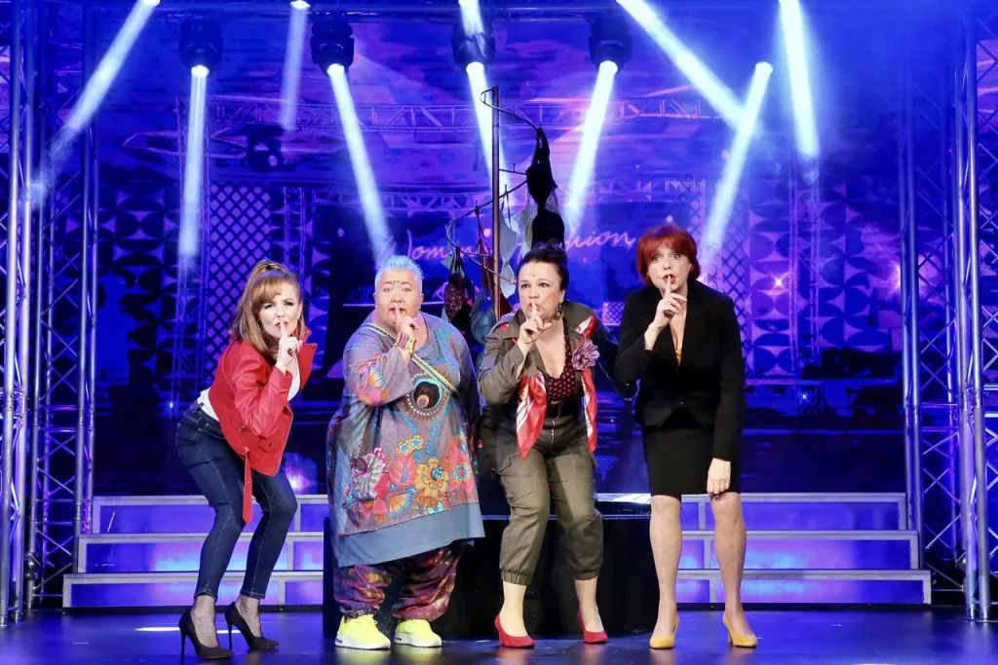 | © Játékszín
Eredeti tartalom: Játékszín
Továbbította: Helló Sajtó! Üzleti Sajtószolgálat
Ez a sajtóközlemény a következő linken érhető el:

